**Exercice 4 :**

1. **Saisie des données**

Reproduire le tableau suivant :

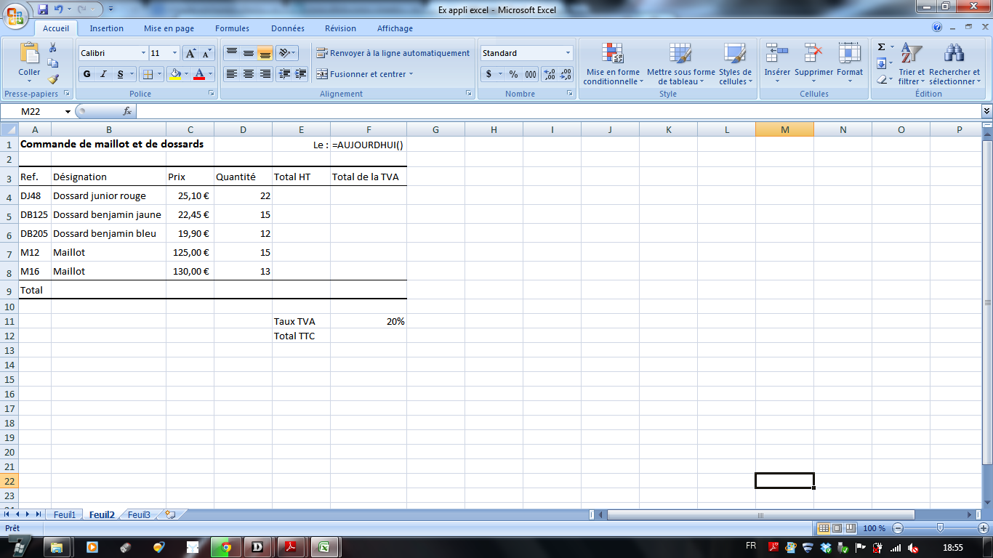

1. **Mise en forme**

Reportez-vous au tableau ci-dessus et aux indications suivantes : hauteur de ligne du tableau taille 20, données centrées verticalement.

1. **Saisie des formules**

* Cellule F1 : utilisez la formule qui donne la date du jour (=aujourdhui())
* Utilisez la fonction somme pour la colonne E, la ligne 9 ainsi que la cellule F12
* Pour la colonne F, créez une formule afin de connaitre le montant de la TVA pour chaque article